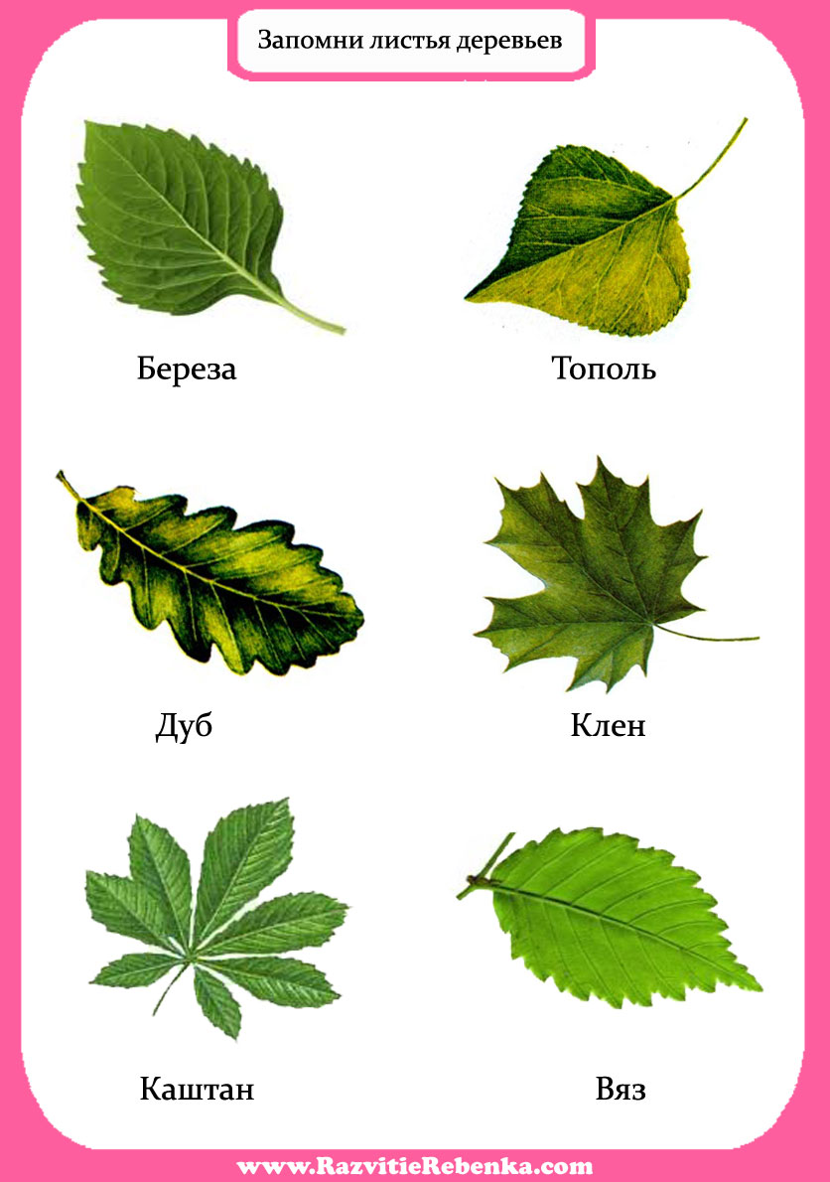
5
6
4
3
2
1
Используйте листы-определители!
Определите, к какому дереву относятся листья!

Берёза
Тополь
Клён

Дуб
Каштан
Вяз

